

РУКОВОДСТВО ПОЛЬЗОВАТЕЛЯ

Тостеры серии HET

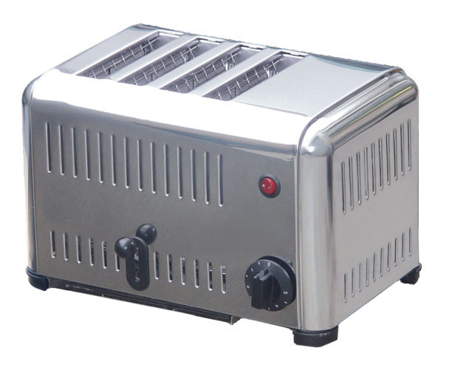

Уважаемый клиент и пользователь,
благодарим за выбор нашего оборудования. Приведенные в настоящем руководстве инструкции основаны на стандартных нормативах по безопасности, текущем уровне развития техники, а также знаниях и опыте, накопленном нами на протяжении многих лет.
При поставке конкретной модели комплект поставки может отличаться от описанного и проиллюстрированного в настоящем руководстве. Это же касается и особых запросов, или случаев модификации прибора в соответствии с новой технологией. При возникновении сомнений свяжитесь с производителем.
Перед началом работы с прибором ознакомьтесь с инструкцией. Установка должна осуществляться в соответствии с инструкциями настоящего руководства и соответствующими местными стандартами.
Примечание: Перед началом работы с прибором внимательно прочтите инструкцию. Производитель не несет ответственности за повреждения или неисправности, возникшие вследствие игнорирования инструкций.
Руководство должно храниться рядом с прибором, быть легкодоступным для лиц, использующих или желающих использовать прибор. Мы оставляем за собой право на внесение технических изменений с целью развития и улучшения характеристик прибора.

 Предупреждение.
- ВНЕСЕНИЕ ЛЮБЫХ НЕСАНКЦИОНИРОВАННЫХ ИЗМЕНЕНИЙ, НЕПРАВИЛЬНАЯ УСТАНОВКА, НАСТРОЙКА И ОБСЛУЖИВАНИЕ МОГУТ ПРИВЕСТИ К ПОЛУЧЕНИЮ ТРАВМ И ПОВРЕЖДЕНИЮ ОБОРУДОВАНИЯ. При возникновении необходимости в настройке или обслуживании свяжитесь с производителем и обратитесь к квалифицированному лицу для проведения этих работ.
- В целях сохранения вашей безопасности не храните рядом с прибором воспламеняемые или взрывоопасные жидкости, газы и иные вещества.
- Прибор не предназначен для использования лицами (включая детей) с нарушениями физического, психического или умственного развития и/или с недостатком знаний, если только ими не руководит и не инструктирует лицо, ответственное за их безопасность.
- Не подпускайте детей к прибору.
- Храните руководство в безопасном месте. При передаче/продаже прибора третьему лицу приложите к прибору настоящее руководство. При работе с прибором все пользователи обязаны выполнять требования настоящего руководства, а также соответствующих местных нормативов.
- Если прибор устанавливается вблизи стен, перекрытий, кухонной мебели или иных объектов, убедитесь, что они изготовлены из невоспламеняемых материалов. В противном случае покройте их невоспламеняемым жаропрочным материалом и следите за выполнением техники противопожарной безопасности.
- Не подводите к прибору напряжение, отличающееся от номинального напряжения прибора. Перед эксплуатацией надежно заземлите прибор и убедитесь в прочности и безопасности заземления.
- При работе с прибором не пользуйтесь острыми или твердыми предметами, поскольку они могут повредить его поверхность.

СОДЕРЖАНИЕ
- Введение 4
- Схема и принцип работы 4
- Основные характеристики и параметры 6
- Меры предосторожности и рекомендации 6
- Инструкция по эксплуатации 8
- Плановая проверка 8
- Очистка и обслуживание 9
- Анализ и устранение неисправностей 9

- Введение
Тостеры моделей 4ATS-A и 6ATS-A разработаны благодаря нашим исследованиям и постоянному развитию и сочетают в себе лучшие качества внутренних и зарубежных производителей. Оборудование отличается изяществом дизайна, надежностью конструкции, и удобством в эксплуатации. Приборы изготовлены из нержавеющей стали, они прочны и долговечны, а также просты в обслуживании. Температура регулируется термостатами в зависимости от пожеланий повара, что делает наши приборы идеальным оборудованием для отелей, супермаркетов, ресторанов западной кухни и иных заведений питания.

- ЭЛЕКТРОСХЕМА:
HET-4
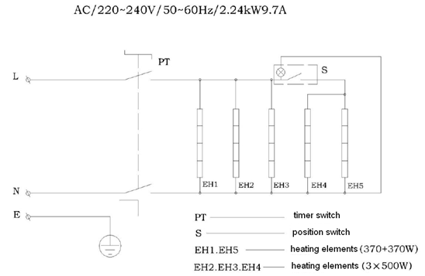

PT – переключатель таймера
S – позиционный переключатель
EH1.EH5 – ТЭНы (370 + 370Вт)
EH2.EH3.EH4 – ТЭНы (3х500 Вт)

HET-6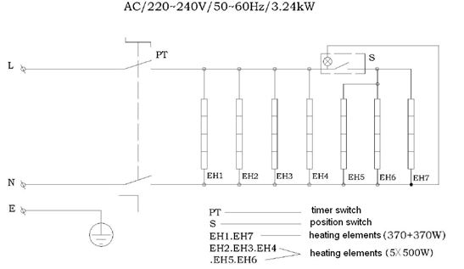
PT – переключатель таймера
S – позиционный переключатель
EH1.EH7 – ТЭНы (370 + 370Вт)
EH2.EH3.EH4.EH5.EH6 – ТЭНы (5х500 Вт)

- Основные характеристики и параметры

Модель | HET-4 | HET-6
Габариты (мм) | 370×210×225 | 460×210×225
Мощность (кВт) | 2.24 | 3.24
Напряжение (В) | 220-240 | 220-240
Масса нетто (кг) | 4 | 5

4. Меры предосторожности и рекомендации
4.1Транспортировка и хранение:

Бережно транспортируйте прибор, не допускайте его переворачиваний во избежание повреждений его корпуса и внутренних запчастей. Упакованный прибор храните в хорошо проветриваемом помещении, вне агрессивной атмосферы. При временном хранении прибора защитите его от попадания дождя.
4.2 Замечания по установке:

- Напряжение сети должно совпадать с напряжением прибора.
- На задней стороне прибора находится зазмелительный болт. Он должен быть надежно подсоединен к заземлительному проводу сечением не менее 1,5мм², в соответствии с техникой безопасности.
- После установки проверьте прочность соединений, правильность значения напряжения и надежность заземления.
- Установите прибор на плоскую и прочную поверхность. Расстояния до объектов из невоспламеняемого материала (кирпичные стены или окна) должны составлять не менее 10 см по бокам и не менее 20 см сзади.
- При подаче питания прибор должен быть подключен к выключателю, отключающему все полюса (против утечек), с расстоянием между контактными отверстиями каждого полюса переключателя не менее 3мм. Не загромождайте пространство перед переключателем во избежание затруднения эксплуатации.
- Не храните вблизи прибора взрывоопасные или воспламеняемые вещества. Температура окружающей среды не должна превышать 45℃, относительная влажность должна составлять не более 85%.
- Установка прибора должна проводиться квалифицированным лицом.

  - Особые указания.

  - Прибор предназначен для коммерческого, а не для бытового использования и может эксплуатироваться только обученным персоналом.
  - Запрещается трясти или наклонять прибор во время работы.
  - Запрещается демонтировать прибор или изменять его конструкцию, так как в ходе данных работ осуществляющее их лицо может получить серьезный ущерб.
  - Не вскрывайте корпус прибора. Внутри прибора находится электрический контур под высоким давлением, и при снятии корпуса оператор может получить удар током.
  - Перед очисткой прибора выключите его и отсоедините его от сети.
  - В ходе очистки не распыляйте воду непосредственно на прибор. Вода может попасть на электрозапчасти и вызвать утечку тока, которая, в свою очередь, может спровоцировать поражение током.
  - Не ударяйте прибор и не ставьте на него тяжелые предметы.
  - Нарушения эксплуатации могут привести к повреждениям и возникновению опасной ситуации.
  - Прибор раскаляется до высоких температур, поэтому не прикасайтесь к нему руками во время или после работы. В противном случае возникнет риск получения ожога.
  - При приближении грозы как можно скорее отключите прибор от сети во избежание его повреждений в случае удара молнии.
  - Не используйте твердые или острые предметы при работе с панелью управления, так как они могут повредить ее.
  - По завершении работы с прибором отключите его от сети.
  - Обслуживание прибора должно проводиться квалифицированным лицом, поскольку не обученные пользователи подвергаются опасности при выполнении данной работы.
  - В случае повреждения силового кабеля замените его на маслонепроницаемый гибкий кабель в оболочке, YZW (57 в GB/T 5013.1（IEC 60245，IDT)), либо на специальные комплекты, приобретенные у производителя или у его департамента обслуживания. Замена должна проводиться производителем, либо сотрудником центра обслуживания, либо лицом аналогичной квалификации.

5. Инструкция по эксплуатации
- Перед началом работы убедитесь в исправности источника энергоснабжения и убедитесь, что питающее напряжение совпадает с рабочим напряжением прибора.
- Переключатель рабочего режима помечен ярлыком [－ ＝]. При перемещении переключателя в положение [－] активируется только половина рабочих отверстий, при перемещении переключателя в положение [＝] активируются все отверстия.
- Начиная работу, подключите штепсель к розетке, напряжение которой равно напряжению прибора. Затем отрегулируйте переключатель режима работы согласно необходимости, положите ломтики хлеба в рабочие отверстия и установите время, повернув таймер по часовой стрелке. По истечении установленного на таймере времени раздастся звуковой сигнал, обозначающий завершение приготовления, после чего необходимо нажать кнопку извлечения хлеба, чтобы тосты поднялись из отверстий.
- При приготовлении тостов крошки хлеба падают на поддон для крошек. Для поддержания гигиены необходимо своевременно удалять крошки.
- Загружаемые ломтики не должны быть меньше половины целого ломтика, иначе их будет трудно извлечь.
- При возникновении неполадок во время работы, прекратите эксплуатацию прибора.
- Во избежание ожогов не прикасайтесь к прибору во время работы.
- Сразу после окончания работы прибор все еще будет раскален, поэтому не прикасайтесь к нагревателям прибора.

6. Плановая проверка
Ежедневно осматривайте прибор.
Проверка помогает избежать серьезного ущерба. Не используйте прибор при подозрении на неполадки в контуре или конструкции. Каждый раз проверяйте прибор до и после использования.
Перед использованием
Прибор должен стоять прямо.
Панель управления не должна быть повреждена.
Силовой кабель не должен быть старым, разорванным, или поврежденным.
Во время работы
Не должно быть неприятного запаха или вибрации.
Температура должна исправно регулироваться, не должно быть протечек тока.
Значение мощности должно быть правильным.
- ОЧИСТКА И ОБСЛУЖИВАНИЕ
- Перед очисткой отключите прибор от сети во избежание поражения электротоком.
- После работы извлеките поддон и очистите его. Очищайте корпус прибора сухой тканью. Не погружайте прибор в воду с целью очистки и не допускайте непосредственного попадания воды на прибор во избежание поражения электротоком вследствие попадания воды на электрозапчасти.
- Завершив работу, выключите прибор и отсоедините его от сети.
- Если запланирована длительная пауза в эксплуатации, прибор необходимо полностью очистить и поместить на хранение в хорошо вентилируемое помещение, вне разъедающей атмосферы.

- Анализ и устранение неисправностей
При проведении анализа и устранения неисправностей прибора убедитесь, что он отключен от сети.
При обнаружении повреждений ТЭНов немедленно прекратите работу с прибором.

Неисправность | Причины | Устранение
Прибор не работает | - Не подключено питание.  - Не установлен таймер. | - Подключите питание  - Поверните таймер и установите нужное время
Одна сторона прибора не работает. | - Переключатель установлен в положение [=].  - Переключатель неисправен. | - Установите переключатель в положение [=]  - Замените неисправный переключатель на аналогичный.
Сработал предохранитель от утечек. | - Утечка электричества. | - Прекратите работу и обратитесь к специалисту по ремонту.

Перечисленный список неисправностей дан для ознакомления. При неполадках прекратите работу прибора и предоставьте его профессиональным техникам для проверки и ремонта.

